 Escuela Normal de Educación Preescolar.

Ciclo escolar 2020-2021.

Alumna: Alma Cristina Olvera Rodríguez.

Curso: Atención a la diversidad.

Prof. Alejandra Isabel Cárdenas González.

La perspectiva de género: Propuesta sobre cómo incidir a partir de la docencia.

UNIDAD DE APRENDIZAJE II. DISCRIMINACIÓN Y BARRERAS PARA UNA ATENCIÓN EDUCATIVA INCLUYENTE.

Integra recursos de la investigación educativa para enriquecer su práctica profesional, expresando su interés por el conocimiento, la ciencia y la mejora de la educación.

Actúa de manera ética ante la diversidad de situaciones que se presentan en la práctica profesional.

23 de Mayo, 2021, Saltillo, Coahuila.

“Las piernas de Sara”.

Autor: Ana G. Gago

Propósito: Concientizar a los niños que todos somos seres humanos, independientemente de nuestro aspecto físico, que no hay que juzgar sin conocer y que todos tenemos las mismas capacidades que los demás.

* Sara: Mi nombre es Sara, tengo siete años y soy un poco diferente al resto de los niños; casi se podría decir que camino a cuatro patas: dos son mis piernas y las otras dos, los bastones. A veces cierro los ojos e imagino que soy un perro o un gato, pues ellos sí que andan, de verdad, a cuatro patas. O un canguro, porque apoyada en los bastones puedo saltar a su manera. En realidad, lo que tengo es una discapacidad física, no puedo hacer algunas cosas: correr, subirme a los árboles…, pero sí otras muchas.

Algunas personas me miran cuando voy por la calle, sobre todo los niños y los ancianos, que suelen preguntarme qué es lo que me pasó. Estoy cansada de contar que cuando era muy pequeña tuve una enfermedad y que por eso ahora camino con dos muletas. Así que muchas veces me invento las respuestas:

—Me atropelló un patinete.

—Ensayo para carnaval, éste será mi próximo disfraz.

Cuando contesto esas cosas, se me quedan mirando sorprendidos, y se marchan sin decir nada.

Mañana es mi primer día en la escuela y estoy muy emocionada por tener nuevos compañeros y amigos con quien jugar.

* Narradora: Sara llego a su escuela a la mañana siguiente muy emocionada por tener nuevas amigas pero cuando saludo nadie le contesto.
* Sara: Hola
* Narradora: Todos la miraban raro, se llegó la hora de recreo y mientras todos salían a jugar se quedó sola y triste observando por el salón de la ventana.

Se terminó el recreo y todos entraban muy contentos, contando a lo que habían jugado en su primer día de clases.

Así siguieron los días para Sara quien estaba muy decepcionada por que la escuela no resulto lo que había imaginado, nadie la invitaba a jugar, siempre estaba sola y triste, su compañera de clase Fernanda iba a realizar una fiesta de cumpleaños y Sara estaba muy emocionada por la fiesta.

Fernanda: Mañana voy a cumplir años chicos están todos invitados.

Narradora: Entrego invitaciones a todo el salón menos a Fernanda. Quien llego muy triste a su casa por lo sucedido y pensaba:

Fernanda: ¿Por qué nadie me quiere? ¿Sera porque uso 2 bastones para poder caminar? ¿Pero eso que tiene de malo soy humana, tengo boca, ojos, respiro y yo me veo igual que mis compañeros?

Cansada de la situación el Lunes llego al salón de clases decaída no realizo las actividades que ponía el profesor y en recreo salió a caminar a ver si alguien de sus compañeras quería invitarla a jugar. Kenia quien era la mejor amiga de Fernanda decidió invitarla a jugar con ellas pero no contaba con lo que sucedería

Kenia: Oye Sara quieres jugar con nosotras?

Sara muy emocionada porque por fin la invitaran contesto:

Sara: ¿Yo?

Narradora: Volteo a ver todo su alrededor

Kenia: Si Sara tu ven con nosotras, creo que no te hemos tratado muy bien y no te conocemos tanto ven vamos a jugar.

Narradora: Kenia y Fernanda se llevaron a Sara al patio principal de la escuela y llamaron a todo el salón vengan vengan vengan vamos a invitar a jugar a Sara

Fernanda: Sara si tu ganas podrás juntarte con nosotras todos los días, te invitaremos a nuestra casa y a la fiesta de cumpleaños de todos.

Sara muy emocionada pregunto

Sara: ¿Claro, a que vamos a jugar?

Kenia: Es muy fácil solo tienes que ganarle a Fernanda en unas carreritas, la que llegue primero de aquí al árbol gana.

Narradora: Sara quien no quería quedar en vergüenza con sus compañeros aun sabiendo que no podía correr se arriesgó, a la mitad de carrera se cayó y todos sus compañeros se echaron a reír una de sus piernas se dobló tan fuerte que tuvo que ir al seguro.

Al día siguiente Sara llego al salón muy triste por lo que había pasado, Damián quien era un niño muy tímido se acercó a ella

Damián: Hola Sara, lamento lo que te hicieron Fernanda y Kenia el día de ayer, siempre buscan como molestar a la demás gente.

Sara: Es mi culpa por querer correr con mis 4 piernas, no sirvo para nada

Damián: No digas eso Sara estoy seguro que puedes hacer muchas cosas

Sara: Eso dices porque tú si eres normal, tú si tienes 4 piernas para correr y caminar, en cambio yo tengo que usar estos 2 bastones para sostenerte

Damián muy triste se dio la vuelta y se fue, en hora de recreo invito a Sara al patio

Damián: Sara vamos a dar una vuelta al patio

Sara: No quiero Damián, no quiero que se vuelvan a burlar de mí

Narradora: Damián muy triste salió al patio donde se encontró con Kenia y Fernanda

Damián: por culpa de ustedes Sara está muy triste, acaso no saben que todos somos iguales, todos pudimos a ver nacido con una enfermedad

Narradora: Damián estaba muy molesto se dio media vuelta y se fue

Kenia: Tal vez Damián tenga razón y hemos sido muy malas con Sara, no sabemos que le paso y por eso usa esos 2 bastones

Narradora: Todos salieron de clases, Fernanda camino a su casa le iba contando sobre Sara a su mama

Fernanda: Mamá mamá fíjate que hay una compañera nueva se llama Sara pero es muy rara, ni caminar puede tiene que utilizar 2 bastones para caminar

Mamá de Fernanda: ¿y sabes que le paso?

Fernanda: No mamá yo que sé, lo que si se es que no quiero ser su amiga no me valla pegar su enfermedad

Narradora: La mama de Fernanda muy molesta le enseño una cicatriz en su pierna

Fernanda: ¿Qué te paso mami?

Mamá de Fernanda: Nací con una enfermedad, al igual que Sara tenía que usar muletas para poder caminar, me operaron cuando era grande y pude caminar sin tener que usar muletas.

Narradora: Fernanda se quedó muy sorprendida con lo que le conto su mamá y estaba muy arrepentida por tratar mal a Sara

Fernanda: ¿A lo mejor fui muy dura con Sara? ¿Y si le hubiera preguntado que le paso? ¿Y si yo hubiera nacido con esa enfermedad me gustaría que me trataran así?

Al siguiente día por la mañana Fernanda estaba decidida a enfrentar a su amiga Kenia y decirle que no quería volver a tratar mal a Sara

Fernanda: Kenia estaba pensando que no sabemos que le paso en realidad a Sara, yo quiero ser su amiga y ayudarla a caminar

Kenia: ¿Estás loca? ¡Cómo sabes si se te pega su enfermedad!

Fernanda: No se pega, ni si quiera sabemos que tiene además todos somos seres humanos, pensamos, respiramos, hablamos y yo veo a Sara igual a nosotras

Narradora: Fernanda fue con su compañera a disculparse, Sara les explico que nació con esa enfermedad pero recibía terapia y que en algún tiempo iba a dejar de usar esos bastones y podría caminar sin ningún problema, Kenia al ver que Fernanda había hecho las paces con Sara también se motivó y le pidió disculpas, se hicieron buenas amigas y junto a Damián se la pasaban muy divertidos.

¡Y colorín colorado este cuento se ha terminado!

Link: https://www.youtube.com/watch?v=Q_alvYwv-Z8

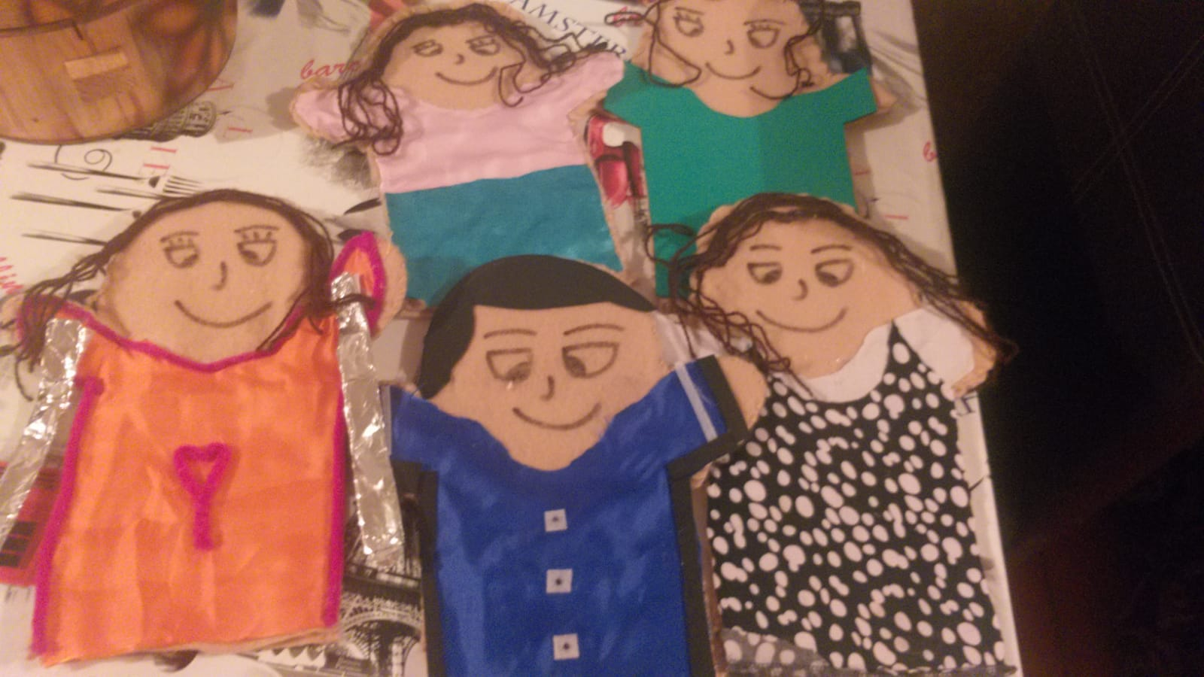

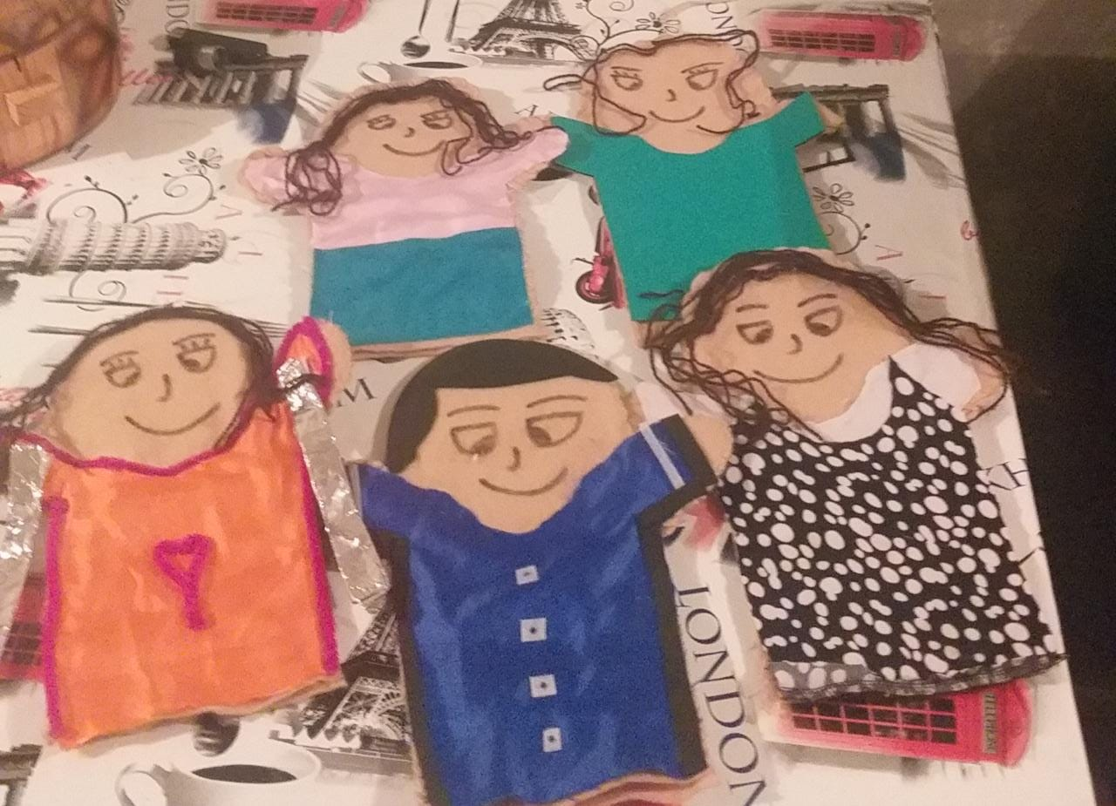

**Instrumentos de evaluación**

Lista de cotejo para evaluar el teatro de títeres

Nombre_____________________________________________ Sección ____________ Fecha _________________________________

Propósito: Organizar una función de títeres para los niños y las niñas donde se sensibilice

y recupere la importancia de la no discriminación a sus compañeros.

1. **Originalidad**

Utiliza técnicas novedosas.  
Utiliza la imaginación en su creación de títeres.

1. **Fluidez**

Plantea con fluidez el diálogo de sus títeres.

1. **Elaboración**

Cumple con el propósito de sensibilizar ante la no discriminación.  
Presenta el cuento por escrito.  
Utiliza materiales reciclados y novedosos  
Todos los materiales utilizados en los cuatro títeres logran una armonía con el personaje

Utiliza una ambientación que hace una escenografía atractiva y motivante para el niño

Cuida los detalles de una representación de titeres

1. **Innovación**

Muestra creatividad y curiosidad para implementar nuevas técnicas.

Aplica el análisis de sus experiencias en la finalización del trabajo.

1. **Temática**

La temática es sobre algún niño o niña con algún tipo de discapacidad o alguna

niña que sufra de violencia de género.

1. **Presentación**

El video tiene una duración de 12 minutos